МИНИСТЕРСТВО ОБРАЗОВАНИЯ И НАУКИ ХАБАРОВСКОГО КРАЯ
КРАЕВОЕ ГОСУДАРСТВЕННОЕ БЮДЖЕТНОЕ
ПРОФЕССИОНАЛЬНОЕ ОБРАЗОВАТЕЛЬНОЕ УЧРЕЖДЕНИЕ
«ХАБАРОВСКИЙ ТЕХНИКУМ ТРАНСПОРТНЫХ ТЕХНОЛОГИЙ
ИМЕНИ ГЕРОЯ СОВЕТСКОГО СОЮЗА А.С. ПАНОВА»

Методическая разработка
ВНЕКЛАССНОГО МЕРОПРИЯТИЯ

Тема: «Масленница»
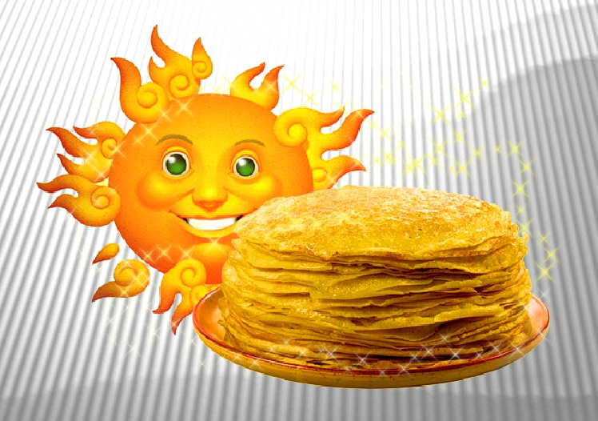

Выполнил:
Зубкова Лариса Васильевна
преподаватель-организатор ОБЖ

Хабаровск,
2022 г.
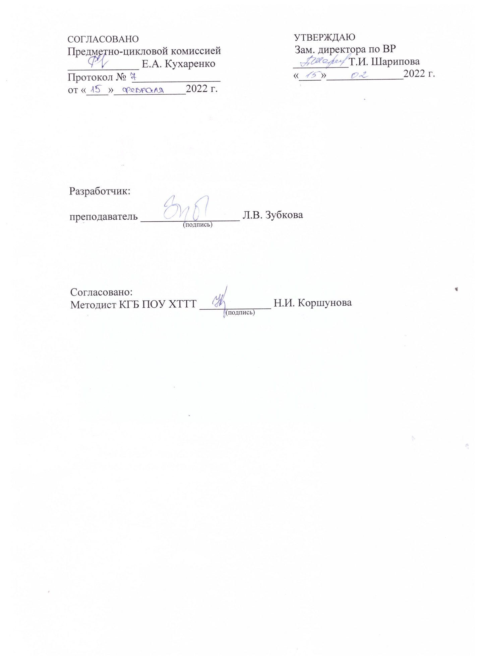

СОДЕРЖАНИЕ

АННОТАЦИЯ | 4
ПОЯСНИТЕЛЬНАЯ ЗАПИСКА | 5
КОНСПЕКТ МЕРОПРИЯТИЯ «МАСЛЕНИЦА» | 6
ЗАКЛЮЧЕНИЕ | 14
СПИСОК ИСПОЛЬЗОВАННЫХ ИСТОЧНИКОВ | 15
ПРИЛОЖЕНИЯ | 16

АННОТАЦИЯ

Данная методическая разработка открытого мероприятия «Масленица» составлена в помощь не только классным руководителям и преподавателям СПО, но и других учебных заведений в плане обмена опытом.
Представленная методическая разработка создана на основе практического опыта воспитательной и внеурочной работы преподавателей.
Цель данного мероприятия - изучение и возрождение народных традиций, изучение исторических корней праздника, знакомство с устным народным творчеством, обрядовыми действиями, народными играми и забавами, развитие декоративно-прикладного творчества.
Поставленные задачи направлены, прежде всего, на просвещение обучающихся в области народного фольклора, формирование у обучающихся интереса к народной культуре, истории, уважительного отношения к природе, народным традициям.
Традиционные масленичные игры, проводимы на мероприятии позволят студентам показать свою силу и ловкость, привлечь внимание к необходимости регулярно заниматься физической культурой и спортом.

ПОЯСНИТЕЛЬНАЯ ЗАПИСКА

Данное мероприятие затрагивает очень важную проблему – проблему патриотического воспитания.
В настоящее время складывается ситуация, когда только последовательное, умелое приобщение обучающихся к народным истокам, может воспитать в них уважение к русским традициям как общечеловеческой ценности и достоянию мировой культуры. Обучающиеся, соприкоснувшиеся с традиционной русской культурой, понимают значение труда на благо общества и осознанно ищут свое место в жизни. Народная культура помогает сориентировать самовыражение обучающихся в художественной сфере во всех направлениях: музыке, танце, слове, изобразительной деятельности, актерской игре, декоративно-прикладном творчестве, а также помогает выявить природные способности и задатки детей для дальнейшего развития. Фольклор формирует у обучающихся такие устойчивые качества, как: трудолюбие, милосердие и патриотизм.
Масленица – один из самых ярких, веселых, долгих и сытных праздников на Руси. Праздник этот родился в далекие языческие времена, когда наши предки восхваляли бога солнца Ярило.
Некоторые ученые считают, что в древности масленица была связана с днем весеннего солнцеворота, но с принятием христианства она стала предварять Великий пост и зависеть от его сроков. А этнограф прошлого века И. М. Снегирев считал, что масленица в языческие времена сопровождало празднование в честь языческого бога Велеса, покровителя скотоводства и земледелия. В христианскую эпоху Велесов день, приходившийся на 24 февраля по новому стилю, стал днем святого Власия. В народных присловьях сохранилась память о традициях обрядовых подношений Велесу – Власию: «У Власа и борода в масле».
Перед мероприятием в столовой техникума будет проходить выставка - ярмарка блинов, которые испекут сами студенты. Вырученные деньги от выставки - ярмарки предполагается потратить на благотворительность.
В организации и проведении мероприятия студенты принимают активное участие, что позволит им проявить свои творческие способности и умение отвечать за свои действия и поступки, свои лучшие человеческие качества.
Выше сказанным объясняется актуальность выбранной темы для открытого классного часа.

ТЕМА: «МАСЛЕНИЦА»

Цель: знакомство и приобщение обучающихся к народной традиционной культуре.
Задачи:
- Дать общее представление о народном празднике «Масленица», о его обрядах и традициях;
- Развивать творческие способности учащихся.
- Познакомить участников мероприятия с технологией изготовления традиционной куклы-масленки;
- Воспитывать чувство любви и уважения к прошлому своей Родины, к народной музыке, культуре и традициям, нравственным ценностям русского народа;
- Создать атмосферу доброжелательности, комфортности в общении;
- Создание сплоченного коллектива.

Вид занятия: внеклассное мероприятие
Оборудование: музыкальная аппаратура, микрофоны, фонограммы, сценарий мероприятия, кукла «Масленица»
Предварительная подготовка:
индивидуальное задание обучающимся, готовящим это мероприятие – изготовить до мероприятия куклу «Масленица», выучить сценарий, изготовить костюмы для персонажей Скоморохи, Медведь, Зима, Весна.

ПЛАН МЕРОПРИЯТИЯ

№ | Время | Мероприятия
1 | 11-30 12-00 столовая | Ярмарка (продажа) блинов в холле  (Благотворительность)
2 | 12-45 –  13-45  Стадион на улице | Игры стенка на стенку  Вынос чучела Масленицы  Прыжки через скакалку, игра Медведь и мышь, (девушки) молодецкие забавы (юноши –битва подушками, стенка на стенку, поднятие гири)  Проводы зимы – взятие снежной крепости  Заклички весны (5-6 девушек закликают)  Уход Зимы, уносят Масленицу  Выход Весны  Побуда медведя  Заключительный хоровод.

ХОД МЕРОПРИЯТИЯ

СЦЕНАРИЙ
проведения фольклорного праздника «Масленица»

Ведущий 1.
Друзья, скоро у нас ВЕЛИКДЕНЬ - Весеннее равноденствие.
Это начало весеннего пробуждения нашей Земли – Матушки.
Мы сегодня собрались вместе, чтобы помочь солнышку набрать силушку для удлинения дня, таяния снегов, роста растений, торжества жизни, для нашего сердечного единения на благо русской земле и небесному Роду.

Скоморошина – подводка к СТЕНКЕ НА СТЕНКУ
Скоморох Петя: -
Подходи, честной народ,
Удаль русская Вас ждет!
Силушку свою покажем
Зиму-матушку уважим.

Скоморох Маня: -
Борется Весна с Зимою,
А мы, Петенька, с тобою! Ияя! (сжимает кулаки, нападает)

Петя: -
Повоюй лучше с квашнёю -
Испеки блинов с икрою!

Маня: -
Нет, держи удар, слабак!
Раз и раз!Вот так и так!

Петя: -
Раскудахталась старушка!
И отколь такая прыть!?

Маня:
Я старушка молодая,
Заводная, боевая.
Брови подведу я сажей
Свеклой щёки напомажу,
Лапти зашнурую,
Ииих! Поозорую! Держи удар!

Петя: -
Ты, Манюня, не балуй!
Лучше Петю поцалуй,
Воевать остынь пока,
Как боец, ты не кака!

Маня: -
Я кака-то не така?
Щас намну тебе бока! (Делает выпад ногой)

Петя-
Убери свои коленки,
Стенка щас пойдёт на стенку!
Мужики на мужиков!
Рать на рать! Без дураков! (Маня отходит)
Бабы – только поглазеть!
Поорать и поболеть!
Подходи, честной народ!
Будет жарко! Блин-компот!

Маня: -
Вы, малые, подьтуды,
Чтобы не было беды.

Петя -
Не зевай – получишь в лоб,
Подвернулся и огрёб!

Маня: -
Отойди ты сам, Петруха,
А не то заедут в ухо!

Петя -
Сила есть, её покажем!
И противника размажем!
Что? Готовы - рать на рать?
Без соплёй - победу брать?
Сжали локти и коленки
И пошли

Все хором: СТЕНКА НА СТЕНКУ!

Ведущий 1:
Желающие показать свою силу богатырскую! Выходи сюда кто смелый да ловкий, будем состязаться!

Игры;
Шапошный бой (музыка Атава Ё –частушки под драку, Дмитрий Парамонов Русские плясовые)
Стенка на стенку (юноши). Девушки (спинами)

Ведущая 2.
Дозволь, Мати Вясну гукати
Вясну гукати Соненько звати
Соненько звати
Зямлю теплом согравати

Хоровод (Русские плясовые наигрыши Подгорная)

Зима с чучелом и сопровождающими стоят в начале, приглашают всех девок присоединиться к процессии. Чучело Масленницы водружают на почетное место (Фонограмма Ведан колод Макошь) Женский танок с зимой в образе младой девы.

Ведущий Илья зычно кричит: Эй, Зима, хорош упираться! Пора теплу возвращаться!
Танец резко прекращается. Перепалка:
Зима Марина: Ишь, чего захотел, пострел! Да как ты посмел? Посмотрите, какая я белая и пушистая. Что вам в зиме не нравится? Разве я не красавица?
Илья: Спасибо за снег и лед! Мы ими сыты на полгода вперед. Пора с весной городить огород. Время не ждет!
Зима Марина: Вы сначала крепость нашу возьмите, да прыть свою проявите. Всыпем ка им девчата жердями! Поглядим, сколько в них жару!
Илья + другие парни Парни наступают на девок и восклицают: Девки красные, опасные и прекрасные. Чем крепче нас бьете, тем поцелуев больше потом огребете!
Зима Аня и другие девушки: Это мы еще посмотрим, а пока –подходите, мы вам, балаболам, намнем бока!

Объявляется взятие снежной крепости.
Если будет снег, все перемещаются на площадку со снегом, Девки с чучелом зимы, вооружившись мягкими палками занимают оборону, парни готовятся атаковать. Если снега уже не будет, значит будем просто кучей бузиться, защищать чучело Зимы. Наши парни будут вовремя снимать атаку, на третий раз крепость взята, все девки перецелованы.

Фонограмма. Диджей останавливает музыку, парни отступают, так дважды, на третий раз парни захватывают девок. Роман Завоевывает Чучело Зимы и водворяет его на почетное место

ЗИМА УХОДИТ

Ведущая: Чтоб пришла к нам Весна надо ее позвать, песней позакликать да птичек на деревья повесить! Она увидит что птички уже на ветвях и придет.
Вешаем птичек на дерево (поем Агу вясна, агу красна)
А теперь поиграем немного в игры
Ручеек, А мы сеяли лен.

Ведущая
ТЫ ВЕСНА ДЕВА СВЕТЛАЯ ТЫ ХОДИ В НАШУ СТОРОНУ
У ТЕБЯ ЦВЕТЫ АЛЫЕ ВСЕ-ТО РОСЫ МЕДВЯНЫЕ
ТЫ ЗОВИ ЛЕТО ЖАРКОЕ ГОНИ ЗИМУ СТУДЕНУЮ!

Уж мы и поиграли, уж мы и попели и поплясали. Уже так тепло и хорошо. Весна, верно вот-вот здесь будет. Наверное она уже совсем рядышком, давайте позовем ее, поскорее чтобы приходила…

Все хором зовут весну.
Вясна -красна, пришла ль весна???
Аня (весна) Здравствуйте,
Я весна красна.
Знаю как я вам мила, как меня вы ждали.
Пусть бегут ручьи к океан - морю синему!
Пусть поют песни вешние, славя красное солнышко!

Оборотясь к солнцу, очень проникновенно:

Здравствуй, Трисветлый! Приходишь ты, Мир озаряя. Новый день зачиная да великую силу людям даря! На том Слава тебе!
Светишь ты людям да живности всякой! Лесу да Матушке Земле, стАрому, мАлому, худОму, удАлому! На том Слава тебе!!
Да помогаешь ты нам в делах наших! Да освещаешь ты их светом своим! Да питаешь ты нас силою своей! На том Слава тебе!
Слава тебе, Ярило светлый! Слава!

Хороводы
- КРУГ= коло, колесо (Смоленск) = шина (Архангельск)
- УЛИТКА (Москва) = Капустка (Рязань) = Завивать Кошечок (Архангельск)= навивать нитку (Пермь).
- КРУГ – переход на УЛИЦУ
- УЛИЦА (Архангельск) = стенка (Москва) = проулочек (Пермь). Шагом синхронным ходим, расходясь двумя потоками женским и мужским.
- КРУГ переход на
- ДВА КРУГА рядом.
- ВОСЬМЕРКА
- УЛИЦА
- ПРОЧЕС
- КРУГ разрыв на подковку
- ЗМЕЙКА с двух сторон
- КРУГ
- ТОЧКА

Илья ВОТ СЕЙЧАС И СЛУЧИТСЯ ПЕРЕХОД И СМЕНА ЗИМЫ НА ВЕСНУ. ДАВАЙТЕ ЖЕ ПРОВОДИМ ЗИМУ С ПОЧЕСТЯМИ.
Ведущая
Эта кукла – символ, вбирающий в себя всё старьё, которое мы выбрасываем из дома, из жизни, чтобы трансформировать в огне. Дотроньтесь до нее, чтобы несла она в Огонь обиды, невысказанные слова, душевные страдания, хвори и болезни. Зиму провожаем, прощаясь не только с холодом, но со временем застоя и сна.
фонограмма
Обносят чучело по кругу, все прощаются.
Аня (весна) Что-то хозяин леса –Ком - Медведь, не на шутку разоспался, птиц, посланников моих, не услыхал, капели не чует… НАДО БУДИТЬ.

Ведущая
Давайте все вместе будить медведя! Пошумим да потопаем! Чтоб он быстрее проснулся
Медведь просыпается
МЕДВЕДЬ Я Кома- медведь, меня трогать не сметь! А то как раньше срока проснусь, да как рассержусь, да как со всеми тут разберусь! Дайте-ка мне сладко поспать, да о ласковой весне на боку помечтать.
Аня (весна) Не серчай, косолапый хозяин тайги. Это я, Весна. Просыпайся, глаза протри!
МЕДВЕДЬНеужели? А ну докажи! Возьми-ка спляши! (Весна пляшет) Хорошо. Медведь: и правда, все кругом тает и высоко в небе Ярилушко как будто сияет. А вдруг мне это приснилось? (обращается к толпе). Нет, лучше еще маленько посплю!( снова ложится на землю и пытается закемарить)
Аня (весна) Миша, не спи, вставай, весну привечай!
МЕДВЕДЬ (неохотно поворачивается и протирает глаза) «Ладно. Кто тут обедом заведует? Не поверю в весну, пока блинов не отведаю. Как я проголодался, пока в берлоге своей отсыпался!».
Медведю подносят блин. Он его рассматривает и говорит: «Ах, какой солнечный, теплый и ароматный!Наверно, на вкус приятный. Так и быть, я его съем, чтобы весна пришла насовсем.
Ведущая
Зимушка ушла, Весна пришла, Птицы прилетели, Животные пробудились, вся природа ликует! Восславим Ярило-Солнышко жарким веселым танцем.
Заключительный хоровод.

ЗАКЛЮЧЕНИЕ

В данной методической разработке представлен открытое мероприятие «Масленица», которое входит в состав мероприятий, проводимых в ПОУ для студентов в рамках графика проведения мероприятий преподавателями КГБ ПОУ ХТТТ.
Основой мероприятия являются традиционные масленичные игры и забавы. Для большего проникновения в тему, для группы-организатора мероприятия проведены мастер-классы по изготовлению тряпичных Птичек (Приложение 1) и куклы «Масленицы», поставлены и отрепетированы с обучающимися миниатюры к мероприятию.
Мероприятие должны содействовать духовному, нравственному, эстетическому развитию обучающихся. Мероприятие воспитывает думающего, заинтересованного студента-интеллектуала и предполагает сотрудничество с преподавателем, взаимопонимание, атмосферу радости и увлеченности.
Все это присутствовало на мероприятии «Масленица» воспитательные цели и задачи были достигнуты.

СПИСОК ИСПОЛЬЗОВАННЫХ ИСТОЧНИКОВ

- URL: Масленичные гулянья, как праздновали на Руси. (silaoberega.ru)
- . URL: Как развлекались на Масленицу (culture.ru)
- Т.В. Левкина Широкая Масленица. Обычаи, православные традиции, рецепты. Издательство «ДАРЪ», 2015г.
- URL: Сказания русского народа. Масленица | Русские песни. История. Культура. Современность (norma40.ru)
- Некрылова А.Ф. Русские народные городские праздники, увеселения и зрелища. Конец XVIII - начало XX в - Л., 1984.
- Народные праздники на Руси. - М.: Центрполиграф, 2004

ПРИЛОЖЕНИЕ 1
Мастер-класс
Для создания тряпичной куклы «Жаворонка» понадобится:
- два прямоугольных лоскута хлопковой ткани, 15х10 и 15х12;
- вата;
- нитки.
1. Берём лоскут, что побольше. Это будет туловище. И с одного конца (который 12 см) делаем гармошечку. Затем закрепляем это место ниткой: просто обматываем и завязываем.

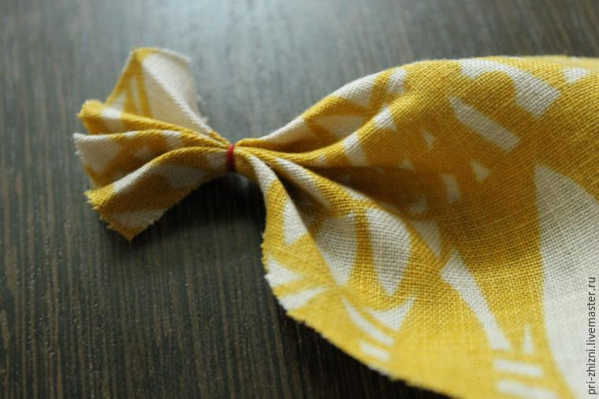

2. Теперь берём кусочек ваты, кладём в этот «недокулёк» и защипываем противоположную от хвоста сторону. Делаем клювик. Далее закрепляем клювик ниточкой.
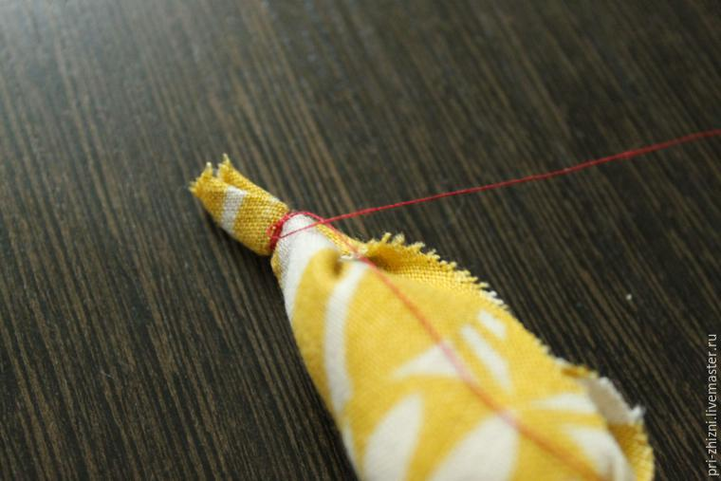

3. Делаем птичке головку: отступаем на несколько сантиметров ниже клюва и делаем обмотку ниткой. А теперь крылышки! Складываем из второго лоскутка гармошку. Только на этот раз проглаживаем сгибы от края до края.
И привязываем крылья к центру спины птички. Лучше крестом, то есть чтобы на спинке был крест — так крылья лучше держаться будут.
